界面尺寸：1920x1080

目前市场上主流屏幕尺寸为5.5英寸，为了在这个尺寸有较好的显示效果，界面尺寸我定为1920\*1080，可以再5.5英寸屏幕上达到404ppi的显示效果。并且也比较容易向下兼容其他尺寸的屏幕。

ppi：72

特异字体为禹卫行书简体（主要在按钮及标题处使用），以图片方式出现，其他字体为安卓手机默认字体sans fallback，标题字号为52号，正文字号为43号，行距统一为63.

无特殊过渡动画

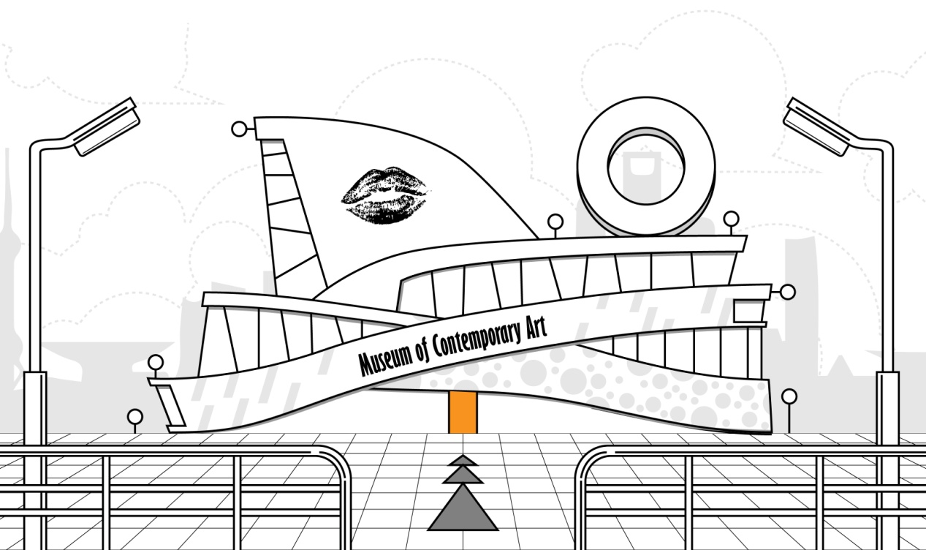

馆外尺寸为3屏，左右滑动可以查看两边的图案，初始位置默认在最中间，点击橙色色块，进入大门。（动画为画面放大，模拟前进的效果）

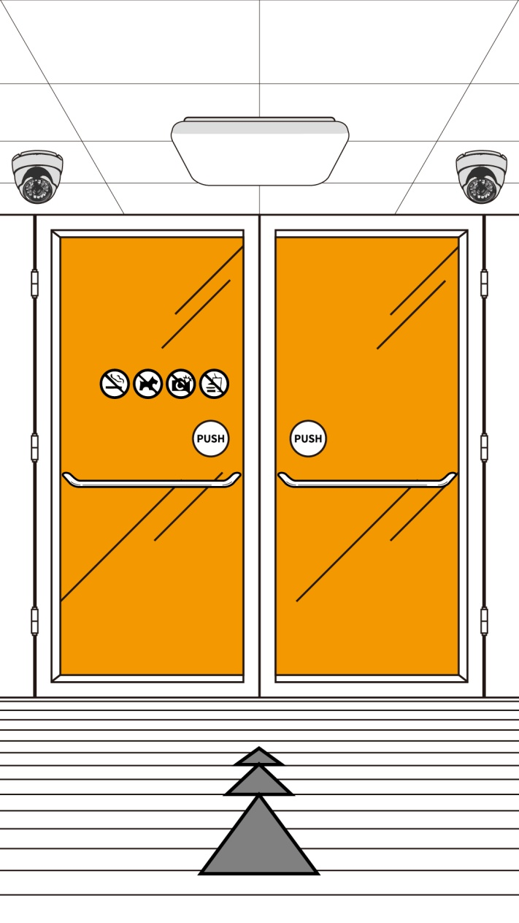

点击橙色色块，进入大厅。（动画为画面放大，模拟前进的效果）

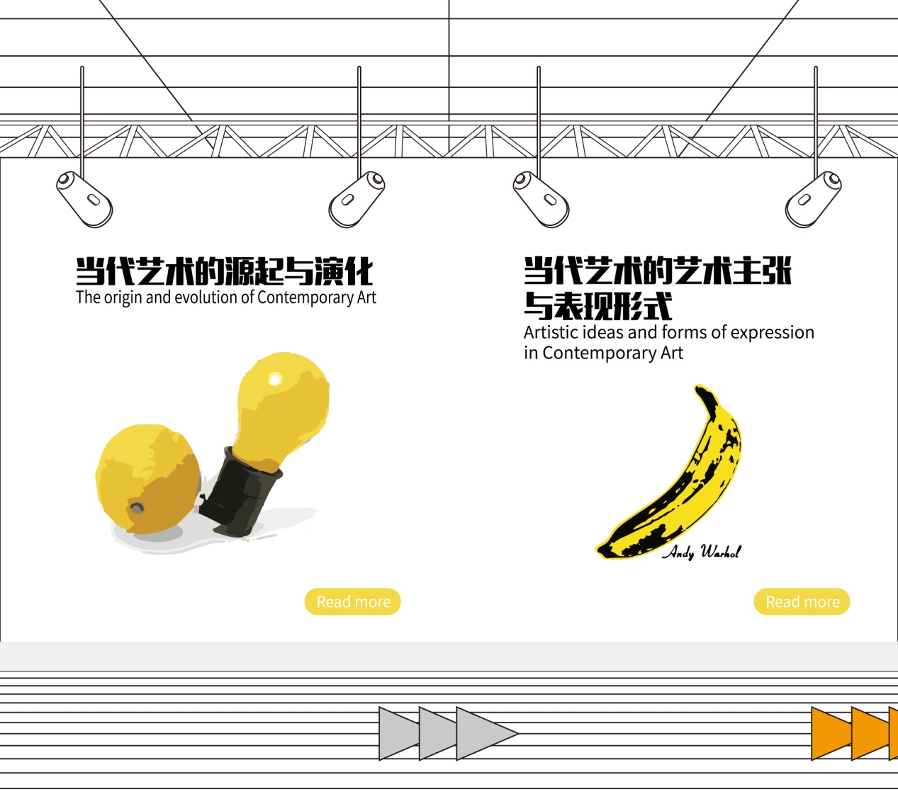

影壁墙尺寸为2屏，左右滑动可以查看两边的内容，初始位置默认在最左边，点击readmore，阅读相关文章，点击橙色色块，进入大厅。（动画为画面向左滑动消失，模拟前进的效果）

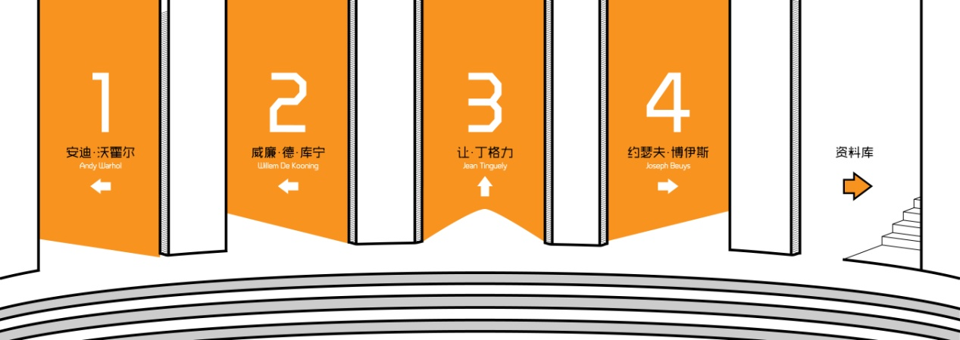

馆外尺寸为5屏，左右滑动可以查看两边的内容，初始位置默认在最左边，点击橙色色块，进入个人展厅或是进入资料库。（动画为画面放大，模拟前进的效果）

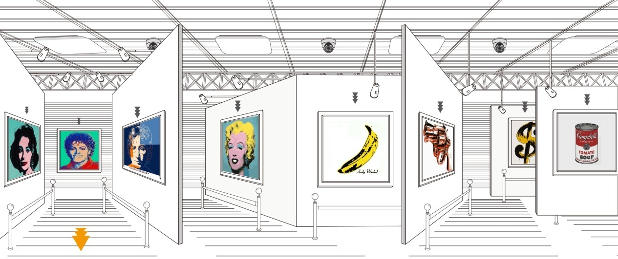

个人展厅尺寸为5屏，左右滑动可以查看两边的内容，屏幕初始位置默认在最左边，点击画框内图片，查看大图，点击文件图标，阅读艺术家个人简介，点击橙色色块，返回大厅。（动画为画面缩小）

资料库的艺术流派里面的艺术家作品为纯图片排版罗列即可